**Сборник упражнений по дифференциации звуков [С] и [Ш] для детей старшего дошкольного возраста с ТНР и ЗПР.**

**Канаева Галина Сергеевна**

**Из опыта работы.**

**Особенности автоматизации вызванных звуков и дифференциации часто смешиваемых звуков у дошкольников с ТНР.**

На практике, работая долгое время с детьми с тяжелыми нарушениями речи и имея дело с такими речевыми нарушениями как дизартрия, моторная алалия, ринолалия, ОНР осложнённым ЗПР, СДВГ, аутистическими нарушениями личности ребенка, я зачастую сталкивалась с тем, что коррекция звукопроизношения в части автоматизации поставленных звуков и различения смешиваемых звуков значительно затягивается. В специальной литературе в качестве наиболее часто встречаемой рекомендации к действию при смешивании звуков, сходных по своим акустико-артикуляторным характеристикам, встречаются советы по развитию фонематических процессов.

На практике же зачастую можно встретить такую картину: ребенок различает звуки в специально созданных педагогом условиях (раскладывает картинки по соответствующим стопкам, соотносит картинку с буквой, правильно определяет место звука в слове, дает смешиваемым звукам характеристики, находит символы смешиваемых звуков на пиктограммах и графических планах характеристики), но, выходя из кабинета логопеда, в процессе спонтанного и непроизвольного речевого общения со сверстниками, родителями, другими педагогами продолжает допускать произносительные ошибки. На основании данного факта можно с грустью констатировать – дифференциация не завершена (или не принесла желаемого эффекта).

Поэтому мы считаем необходимым упражнения на развитие фонематических процессов первоначально дополнять, а затем полностью замещать на упражнения по тренировке самого произнесения, формировать новые динамические стереотипы, новые двигательные навыки путем многократного повторения именно тех звукокоплексов (слогов, слов, словосочетаний), в произнесении которых ребенок с ТНР наиболее затрудняется. На протяжении 2-3 месяцем ребенок проговаривает предлагаемый мной материал на логопедических занятиях, в группе с воспитателями, дома с родителями. Материал постепенно усложняется в плане объема проговариваемой лексики, в плане усложнения грамматических категорий и в плане скорости произнесения.

Кроме того, памятуя о том, что перед нами ребенок с ОНР, а значит проблемы его речи не ограничиваются произносительными трудностями, а носят системный характер, где в патологический процесс вовлечены все стороны речевой системы, на занятиях по звукопроизношения необходимо использовать упражнения, формирующие и развивающие лексико- грамматический строй речи, совершенствующие умение строить развернутое связное высказывание. Этот принцип также нашел свое отражение в предлагаемом сборнике. Различая смешиваемые звуки, мы формируем навыки словообразования и словоизменения, согласования и управления, навыки грамотного употребления предложно-падежных конструкций и всех частей речи во всех их парадигмах.

**Упражнения по дифференциации звуков [С] и [Ш].**

1. Артикуляционные упражнения:

«Заборчик-окошечко»

«Улыбочка-трубочка»

«Качели»

1. Уточняем перед зеркалом артикуляцию звуков:

- Произнеси звук с. Какой он?

- Звук С согласный, твердый, глухой, свистящий.

- Где находится твой язык, когда ты произносишь звук С?

- Язык внизу за нижними зубами.

- Мы будем обозначать звук С стрелочкой, направленной вниз

- Какой формы твои губы, когда ты произносишь звук? Что они делают?

- Губы сильно улыбаются.

- Тогда мы будем обозначать звук С улыбочкой

- Произнеси звук ш. Расскажи, какой он?

- Звук Ш согласный, твердый, глухой, шипящий.

- Где находится твой язык, когда ты произносишь звук Ш?

- Язык вверху в виде чашечки за верхними зубами.

- Мы будем обозначать звук Ш стрелочкой, направленной вверх

- Какой формы твои губы, когда ты произносишь звук ш?

- Губы овальные.

- Тогда мы будем обозначать звук Ш овалом:

1. Попеременно произноси звуки [с] и [ш].
2. «Шифровки»

- «Прочитай» зашифрованные звуки с и ш

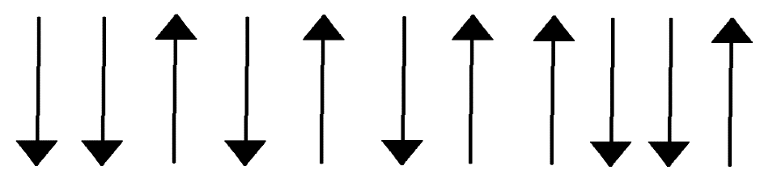



1. Язык кверху – ша-ша-ша,

Язык книзу – сы-сы-сы,

Наша Маша хороша.

У осы усы, усы.

1. Упражнение «Слоговая зарядка».

- Повтори за мной, как эхо, цепочку слогов:

а) СА-СА-СА ША-ША-ША

СЫ-СЫ-СЫ ШИ-ШИ-ШИ

СО-СО-СО ШО-ШО-ШО

СУ-СУ-СУ ШУ-ШУ-ШУ

б) СА-СА-ША

СЫ-ШИ-ШИ

СО-СО-ШО

СУ-ШУ-ШУ

в) СА-СА ША-ША

СЫ-СЫ ШИ-ШИ

СО-СО ШО-ШО

СУ-СУ ШУ-ШУ

г) СА-ША

СЫ-ШИ

СО-ШО

СУ-ШУ

1. Упражнение «Мамины помощники».

- Мама постирала белье и вешает его сушить на сушилку. Ты тоже помогаешь маме развешивать белье. Скажи, что ты сушишь на сушилке?

- Я **су-шу** рубашку.

Я сушу кофту.

Я сушу шорты.

Я сушу юбку.

Я сушу майку.

Я сушу брюки.

Я сушу штаны.

Я сушу футболку.

Я сушу куртку.

Я сушу носки.

Я сушу гольфы.

Я сушу колготки.

Я сушу жилет.

Я сушу варежки.

Я сушу перчатки.

Я сушу шарф.

Я сушу платье.

Я сушу сарафан.

Я сушу блузку.

Я сушу шапку.

Я сушу толстовку.

Я сушу водолазку.

Я сушу свитер.

И т.д.

При повторении упражнения можно предложить ребенку самостоятельно подбирать сущ. к глаголу **сушу.**

1. Измени предложение:

Я сушу шорты.

Ты…

Мы…

Вы…

Они…

Она…

1. Игра «Рассели по домикам». Ребенок раскладывает по домикам предметные картинки в зависимости от наличия в словах звука С или Ш.

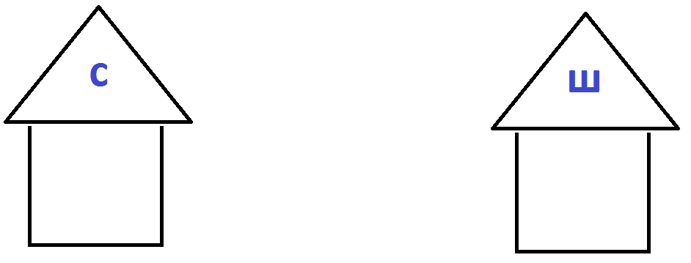

Каринки: Сапоги, шуба, маска, собака, кошка, сани, лошадь, лиса, шишка, шарф, шуба, сумка, шапка, сарафан, шорты, шкаф, миска, чашка, бусы, сосна, шея, сук, сахар, ромашка, слива, груша, весы, свёкла, картошка, капуста, сом, школа, чеснок,…

Раскладывая картинки, ребенок комментирует свой выбор, употребляя во фразе слово «Слышу»:

- Какой звук ты слышишь в слове сапоги? С или Ш?

- В слове сапоги я с-лы-шу звук С.

И т.д.

1. Повтори за мной слова парочками (подчеркнутые пары паронимов не даются ребенку, если у него не вызван звук р):

Усы – уши

Басня – башня

Касса – каша

Каска – кашка

Посол – пошел

Крыса – крыша

Миска – мишка

Маска - Машка

Сорт – шорты

Плоско- плошка

Сорок – шорох

Пуски – пушки

Моська – мошка

Ряска – ряшка

Муська – мушка

1. Составь предложения с этими словами (паронимы из №10).
2. Измени первый звук в слове на Ш:

Сок - шок

Сутки –

Споры –

Скала –

Стык –

Сайка –

Стуки –

Стопор –

Срам –

Сытый –

Скот –

Стиль –

Сила-

Солить –

Сапёр –

Соли –

1. Измени последний звук в слове на Ш:

Бос- бош

Вас-

Нас –

Мыс –

Плюс –

Марс –

Палас – палаш

1. Игра «4-й лишний». Повтори ряд слов, определи, какое слово лишнее, объясни почему.

Собака, кошка, ласка, лиса.

Сапоги, шуба, маска, квас.

Шапка, шарф, сарафан, шуба.

Шапка, сапоги, шуба, шорты.

Шкаф, миска, ложка, чашка.

Сосна, ромашка, шишка, камыш.

Слива, груша, капуста, свёкла.

Картошка, капуста, груша, чеснок.

1. Упражнение «Наведи порядок».

- Помоги правильно закончить предложение. Если я ошибусь, исправь меня.

* Положили в плошку …каску.  
  Надевал пожарный …кашку.
* Сочинял писатель …башню.  
  Рисовал художник …басню.
* Сладко спит в берлоге …миска.  
  На столе с салатом …мишка.
* На лицо надета …Машка.  
  Имя нашей кошки …маска.
* В поле землю я …пасу.

На лугах коров…пашу.

* На глазах у детворы.  
  Крысу красят маляры.
* Как нам хочется …шуметь

Спать спокойно, не …суметь.

1. Упражнение «Магазин игрушек».

- Соня и Маша пришли в магазин игрушек. Одна из девочек выбирает себе игрушки со звуком С, а другая – со звуком ш. Какие игрушки выбрали девочки? Кто выбрал самолет? Почему?

- Самолет выбрала Соня, потому что в слове самолет есть звук с.

И т.д.

Маску выбрала Соня.

Посудку выбрала Соня.

Шкафчик выбрала Маша.

Сову выбрала Соня.

Зайчишку выбрала Маша.

Ослика выбрала Соня.

Автобус выбрала Соня.

Сумку выбрала Соня.

Лису выбрала Соня.

Мишку выбрала Маша.

Мышку выбрала Маша.

Лягушку выбрала Маша.

Кошку выбрала Маша.

Собаку выбрала Соня.

Пушку выбрала Маша.

Весы выбрала Соня.

Машину выбрала Маша.

Шашки выбрала Маша.

Кота в сапогах выбрала Соня.

Санки выбрала Соня.

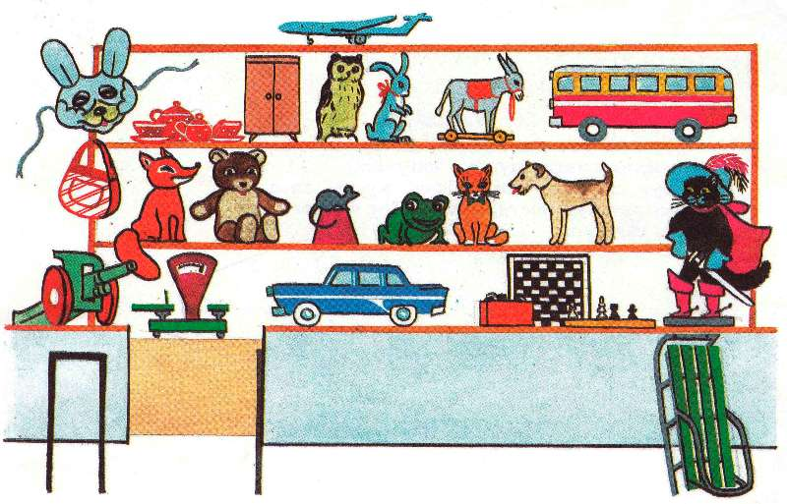

1. Закрепляем умение различать звуки С - Ш в разных словах во фразе:

- Медленно и четко произнеси за мной предложения (2-3 раза), следи за звуками С и Ш:

У слона большие уши.

В лесу кукует кукушка.

Леша поймал большого усатого сома.

На север пришла весна.

Кошка ест кашу из миски.

У Даши вкусные вишни.

Шахтеры спустились в шахту.

Лукошко стоит на окошке.

Кукушка весело кукует.

Алеша любит салат, а Света любит шоколад.

Пушистая кошка сидит на окошке.

В сосновом лесу пахнет душистой смолой.

В тишине слышен гул самолёта.

У старой машины шуршат шины.

Малыши слушают смешные стишки.

У шофера большие усы.

Петушок уселся на шесток.

У Маши пушистая кошка.

Пастушок спешит домой.

Даша слушала сказку о Золотом Петушке.

У малышей красные варежки и шарфы.

У солдата в миске вкусная каша.

Кто-то оставил на столе острый нож.

Сонина шуба висит на вешалке.

Собака Пушок никого не кусает.

Серая кошка ловит серых мышат.

1. Упражнение «Серая кошка».

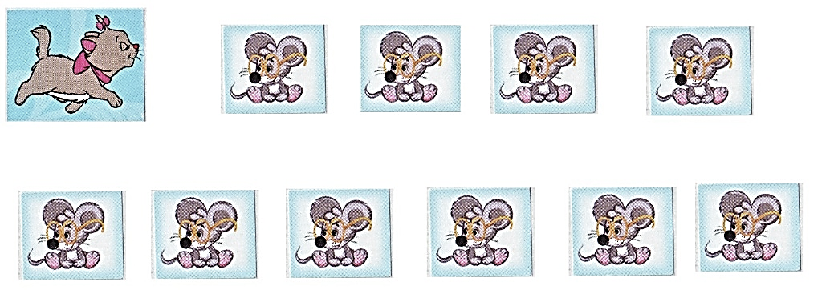

- Какая кошка на картинке? Какие мышата? Каких мышат поймала серая кошка?

- Серая кошка поймала серых мышат. Сколько серых мышат поймала кошка?

- Один серый мышонок

Два серых мышонка

Три серых мышонка

Четыре серых мышонка

Пять серых мышат

Шесть серых мышат

Семь серых мышат

Восемь серых мышат

Девять серых мышат

Десять серых мышат

Серая кошка поймала десять серых мышат.

1. Упражнение «Что висит на вешалке?». Различаем предлоги В-НА. Составляем предложения с противительным союзом а.

- У Миши и Сони в шкафу вещи. Расскажи, что висит на вешалке (что стоит на полке в шкафу) у Миши, а что висит на вешалке у Сони.

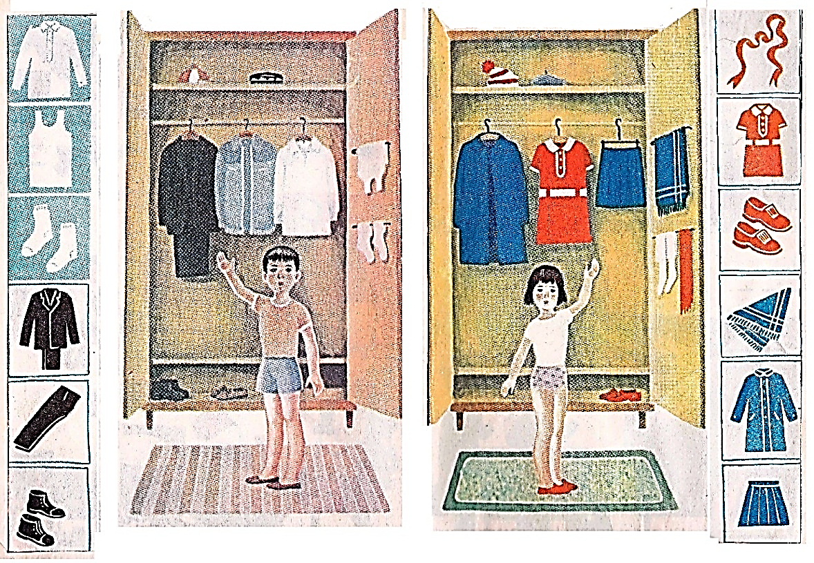

- У Миши на вешалке висит костюм, а у Сони на вешалке висит пальто.

У Миши на вешалке висит куртка, а у Сони на вешалке висит платье.

У Миши на вешалке висит рубашка, а у Сони на вешалке висит юбка.

У Миши на вешалке висит майка, а у Сони на вешалке висит шаль.

У Миши на вешалке висят носки, а у Сони на вешалке висят колготки и шарф.

У Миши в шкафу на полке стоят ботинки и тапки, а у Сони в шкафу на полке стоят туфли.

1. Упражнение «Попугайчик» Различаем звуки С - Ш в одном слове:

- Повтори, как попугайчик, за мной слова:

Саша, суша, сушу, сушки, сушилка, спешка, шелест, слушать, слышать, стёклышко, шест, шесть, свыше, шерсть, шалость, смешок, смешинка, скошу, смешу, спешу, сушить, смешить, спешить, стишок, смешно, несёшь, усмешка, успешно, душистый, пушистый, послушный, бесшумный, сынишка, трусишка, старушка, расшумелась, пастушок, машинист, Сашенька, старший, страшно, солнышко, шоссе.

1. Упражнение «Где звуки?». Упражнение на развитие фонематического анализа. Материалы: карточка, разделенная на 3 части - модель слова и буквенные обозначения звуков С и Ш. Логопед предлагает для выполнения фонематического анализа несколько слов из №11 исходя из возможностей ребенка. Ребенок определяет место звуков занятия в слове, располагает соответственно буквы на карточке и дает ответ полным предложением:

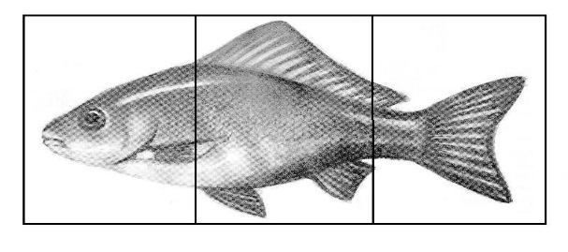

- Где «спрятались» звуки с и ш в слове спешка?

- В слове спешка звук с в начале слова, а звук ш в середине.

- Где «спрятались» звуки с и ш в слове шелест?

- В слове шелест звук ш в начале слова, а звук с в середине.

- Где «спрятались» звуки с и ш в слове послушный?

- В слове послушный звук с и звук ш в середине слова.

1. Упражнение «Посчитай-ка до 6». Выбираем для пересчета существительные из № 20, в произнесении которых у ребенка возникли трудности и предлагаем их пересчитать, согласуя числительное с существительным:

Одна сушка

Две сушки

Три сушки

Четыре сушка

Пять сушек

Ше-с-ть сушек

Один стишок

Две стишка

Три стишка

Четыре стишка

Пять стишков

Ше-с-ть стишков

Одно стеклышко

Два стеклышка

Три стеклышка

Четыре стеклышка

Пять стеклышек

Ше-с-ть стеклышек

1. Упражнение «Все по 6».

Игра аналогичная игре из №22. Выбираем для пересчета существительные из № 20, в произнесении которых у ребенка возникли трудности, и предлагаем «изменить слово так, будто предметов стало 6»:

Сушка - шесть сушек.

**6**

Смешок – шесть смешков

Стишок – шесть стишков

Старушка - …

Сынишка - …

Машинист - …

И т.д.

1. 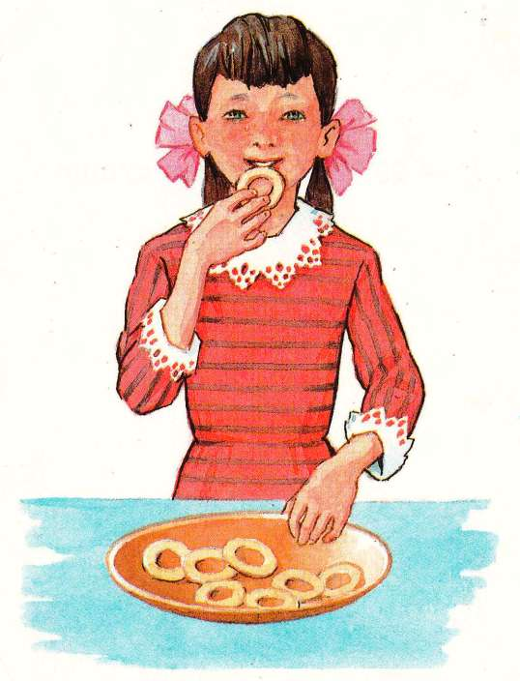Рассказ по картинке «У Саши сушки».

**Это Саша.**

**У Саши сушки.**

**Саша грызет сушки.**

- Сколько сушек у Саши? Посчитай.

- Одна сушка

Две сушки

Три сушки

Четыре сушка

Пять сушек

Ше-с-ть сушек

Семь сушек

Восем сушек.

- Саша одну сушку сгрызла.

Сколько сушек осталось в тарелке?

- У Саши в тарелке семь сушек.

1. Упражнение «Что делает Саша?» (сначала упражнение выполняется с опорой на картинки, демонстрирующие различные действия, а потом по памяти).

Саша стирает кофту.

Саша моет посуду.

Саша чистит обувь.

Саша читает книгу.

Саша зашивает дырку.

Саша помогает маме.

Саша рисует картинку.

Саша вышивает бабочку.

Саша режет булку.

Саша шьет юбку.

Саша лепит машинку.

Саша баюкает куклу.

Саша кормит кошку.

(затем можно менять вид и время глагола)

1. Упражнение «Что делал Саша, а что делала Саша?»

Саша бегал, а Саша бегала.

Саша упал, а Саша упала.

Саша спал, а Саша спала.

Саша читал, а Саша читала.

Саша учил, а Саша учила.

Саша сидел, а Саша сидела... и т.д.

1. Упражнение «Что бывает шерстяным?»

Шерстяная рубашка

Шерстяная кофта

Шерстяная юбка

Шерстяная майка

Шерстяная футболка

Шерстяная блузка

Шерстяная шапка

Шерстяная толстовка

Шерстяная водолазка

Шерстяная шаль

Шерстяной свитер

Шерстяной шарф

Шерстяной сарафан

Шерстяной жилет

Шерстяной пиджак

Шерстяной платок

Шерстяное платье

Шерстяные шорты

Шерстяные носки

Шерстяные гольфы

Шерстяные колготки

Шерстяные варежки

Шерстяные перчатки

1. Повтори стихотворение:

Сшила Маша крошке-мишке

И рубашку, и штанишки.

Как хорош теперь наш мишка

И в рубашке, и в штанишках.

1. Упражнение «Что сшила Маша?».

- Маша сшила из шерстяной ткани для Мишки и кукол много одежды. Что еще сшила Маша?

-

Маша сшила шерстяную рубашку.

Маша сшила шерстяной шарф.

Маша сшила шерстяную юбку.

Маша сшила шерстяную кофту.

Маша сшила шерстяную блузку.

Маша сшила шерстяную пижаму.

Маша сшила шерстяной костюм.

Маша сшила шерстяной берет.

Маша сшила шерстяной платок.

Маша сшила шерстяной свитер.

Маша сшила шерстяной пиджак.

Маша сшила шерстяной жилет.

Маша сшила шерстяной жакет.

Маша сшила шерстяной сарафан.

Маша сшила шерстяной комбинезон.

Маша сшила шерстяные шорты.

Маша сшила шерстяные брюки.

Маша сшила шерстяное пальто.

Маша сшила шерстяное платье.

1. Повтори стихотворение:

Я для куклы шапку шила,

Целый день её кроила.

Шапка кукле не годится –

Я плохая мастерица.

1. Упражнение «Кому светит солнышко?»

 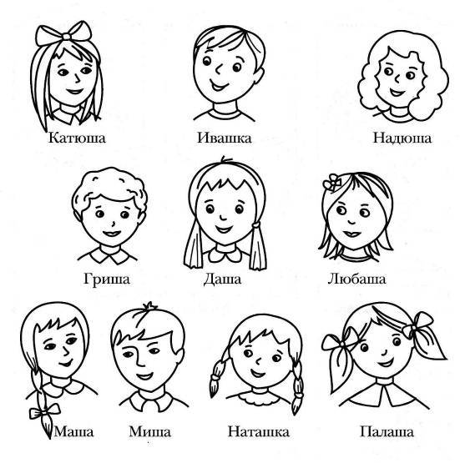

Солнышко светит Катюше.

Солнышко светит Ивашке.

Солнышко светит Надюше.

Солнышко светит Грише.

Солнышко светит Даше.

Солнышко светит Любаше.

Солнышко светит Маше.

Солнышко светит Мише.

Солнышко светит Наташе.

Солнышко светит Палаше.

Солнышко светит Саше.

1. Упражнение «Какое бывает шоссе?». Уточняем словарь антонимов.

Узкое шоссе - … (широкое) шоссе

Длинное шоссе - … (короткое) шоссе

Прямое шоссе - … (извилистое) шоссе

Бетонное шоссе

Асфальтовое шоссе

Скоростное шоссе

Городское шоссе

Поселковое шоссе

Московское шоссе

1. Рассказ по картинке «Шоссе».

Вот скоростное шоссе. Вдоль шоссе растут деревья. По шоссе едут машины. По правой стороне шоссе едет черная легковая машина и голубой грузовик. По левой стороне шоссе едет зеленый грузовик с голубой кабиной и зеленая легковая машина. Шоссе очень длинное и из-ви-лис-тое.

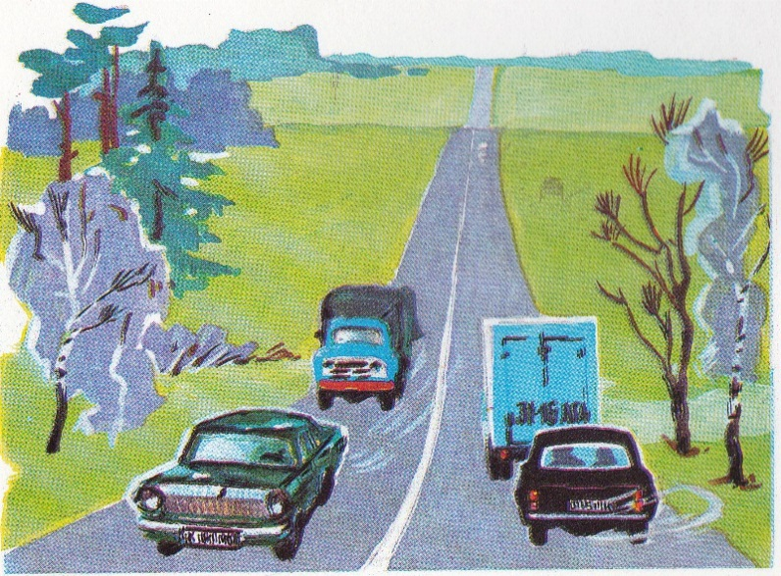

Вопросы к картинке для составления рассказа по плану:

- Что на картинке?

- Что растет вдоль шоссе?

- Какие машины едут по правой стороне шоссе?

- Какие машины едут по левой стороне шоссе?

- Какое шоссе на картинке?

1. Упражнение «Эхо».

- Повтори за мной, как эхо, словосочетания:

Весёлый розыгрыш, вкусные сушки, голосистый скворушка, машинист поспешил, веселый машинист, душистый горошек, душистый шиповник, опасное путешествие, осколок стёклышка, персидская кошка, послушные малыши, посошок старушки, скоростное шоссе, смешной сынишка, смышлёный малыш, сушёная вишня, шелест камышей, старушка расшумелась, старушка поспешила, смешной Петрушка, пушистая кошка, услышал скворушку, шустрый пастушок, сухая сушка, шустрый скворушка, смешная шалость, услышать смешок, машинист поспешил, душистый ландыш, послушный сынишка, светит солнышко, Саша – трусишка, успешный сынишка, широкое шоссе, смешной стишок, у Саши веснушки, сушу на сушилке.

1. Упражнение «Чего у тебя нет?». Упражнение направлено на закрепление в речи формы Р.П. имен прил. и сущ. Лингвистическим материалом служат словосочетания из предыдущего номера.

- У тебя есть вкусные сушки?

- Нет вкусных сушек.

Нет голосистого скворушки.

Нет веселого машиниста.

Нет веселого розыгрыша.

Нет шустрого пастушка.

Нет душистого горошка.

И т.д.

1. Упражнение «Один - много». Упражнение направлено на согласование имен прилагательных и существительных в форме мн.ч. Лингвистическим материалом служат словосочетания из номера 34:

Весёлый розыгрыш – веселые розыгрыши

Вкусная сушка – …

голосистый скворушка – …

веселый машинист – …

шустрый пастушок – …

опасное путешествие – …

осколок стёклышка – …

персидская кошка – …

послушные малыши – …

смешной сынишка – …

смышлёный малыш – …

сушёная вишня – …

1. Проговариваем предложения отраженно.

Саша, Соня и Миша приехали на машине. Саша шел из школы. Саша шел по шоссе. Саше было страшно. Соня грызла сушку. Соне стало смешно. Соня рассмешила Сашу. Саша съела шесть сушек. Сторож вышел из сарая. Бабушка связала шерстяные носки. Из шалаша выскочила страшная крыса. Саша моется под душем. Чуть слышно шелестят камыши и осока. Саша пошёл в лесок и собрал мешок сосновых шишек. У старушки шаль из красной шерсти. По шоссе спешат машины. Пушистая кошка бесшумно подкралась к мышке. Рядом с ромашками растёт душистый горошек. Сети сушатся на солнышке на шестах. Сынишка сочинил смешной стишок.

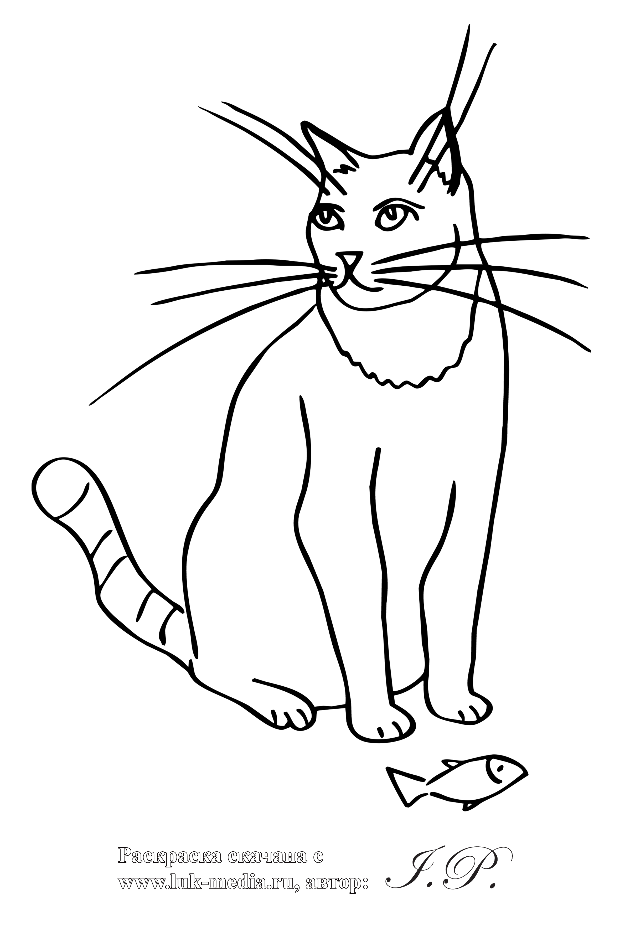

1. 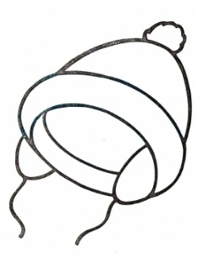Выучи смешной стишок:

Кошка с усами

Шапка с ушами.

Где усы, где уши –

Покажите сами.

1. Измени предложение:

Я слушаю смешной стишок.

Ты…

Мы…

Вы…

Они…

Она…

1. Упражнение «Что (кого) еще можно послушать?»

Можно послушать …песню.

Можно послушать… музыку.

Можно послушать… стихотворение.

Можно послушать… сказку.

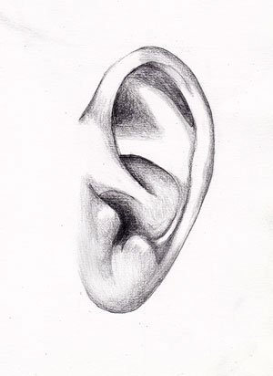Можно послушать… рассказ.

Можно послушать… басню.

Можно послушать… звуки.

Можно послушать… радио.

Можно послушать… ветер.

Можно послушать… птиц.

Можно послушать… маму.

Можно послушать… бабушку.

Можно послушать… дедушку….

1. Изменяй предложения по образцу.

Я ем сушки (мы едим сушки, ты, вы, он, она, они).

Я спешу к Саше в гости.

Я путешествую по суше.

Я смешу Сашу смешным стишком.

Я спешу в лес с мешком за сосновыми шишками.

Я вижу, как по шоссе с шумом несутся машины.

Я сушу пушистую шапку.

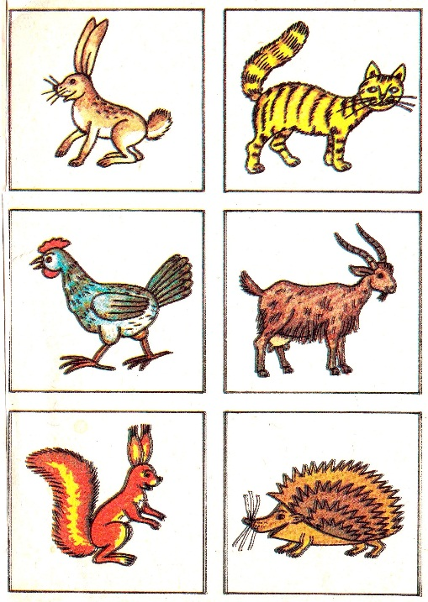

1. Упражнение «У кого пушистая шерстка»?

Пушистая шерстка у …кошки.

Пушистая шерстка у …лисы.

Пушистая шерстка у …собаки.

Пушистая шерстка у …волка.

Пушистая шерстка у …норки.

Пушистая шерстка у …песца.

Пушистая шерстка у …зайца.

Пушистая шерстка у …мишки.

Пушистая шерстка у …ежика на брюшке.

Пушистая шерстка у …козы.

Пушистая шерстка у …овцы.

Пушистая шерстка у …барана.

Пушистая шерстка у …ламы.

Пушистая шерстка у …рыси.

- А у петушка?

- Нет, у петушка нет шерстки, у него пестрые перья.

1. Повтори скороговорки:

Шашки на столе, шишки на сосне.

Сосна шумит со сна, со сна шумит сосна.

Совушка, совушка, большая головушка.

Вымыли мыши миски для мишки.

Саша мал, Саша мил,

Саша с мылом уши мыл.

У киски игрушка – плюшевый мишка,

У мишки игрушка – пушистая киска.

У кошки — шесть котят.

У мышки — шесть мышат.

Как постелешь, так и поспишь.

Наш Мишка ест из миски,

А ваша кошка ест из плошки.

У трёх лягушек — шесть ушек.

А сколько ушек у шести лягушек?

Залез на башню — расскажи басню.   
Рассказал басню — слезай с башни.

Саша любит сушки, А Соня — ватрушки.

Шла Саша по шоссе  
И сосала сушку.

Шел Стае по шоссе  
К Саше в шашки играть.

Саша шапкой шишки сшиб,

Получил на лбу ушиб.

Пушистая кошка на солнышке сушит

Шерстку на спинке, хвостик и уши.

У Саши – шишки, у Сони – шашки.

В шалаше шесть шалунов.

Мамаша дала Саше сыворотку из простокваши.

Береги нос в большой мороз.

Наша серая кошка сидела на крыше,

А ваша серая кошка сидела еще выше.

Девять мышей вместе потянули – крышку с кадушки стянули.

На ходули встали мыши, чтобы стать как можно выше.

1. Повтори пословицы и поговорки.

* Песней поле не вспашешь.
* Что на писано пером – не вырубишь топором.
* Стоит, как кошка над мышкой.
* Стоит, как камыш над рекой.
* Поспешишь – людей насмешишь.
* Отольются кошке мышкины слезы.
* Спешишь, спешишь, а отдохнуть некогда.
* Кошка спит, а мышку видит.
* Листья, как живые, шепчутся,

А придет пора - и зашумят.

1. Дифференциация звуков [С] и [Ш] в стихотворном тексте.

Наша смешная пушистая кошка

Целыми днями спит на окошке.

А когда темнота наступает,

На охоту она убегает.

***

Как-то раз в ночной тиши

Вышли мыши из норы.

Пошалили, поиграли,

И часы ходить не стали.

***

Мыши сушек насушили,

Мышек в гости пригласили.

Мышки сушки кушать стали —

Зубки сразу же сломали.

***

Саша с Машей, не спеша,

Шьют сапожки кошке.

Но не будет кошка

Носить эти сапожки.

***

Саша и Соня

Весело смеялись:

Шесть пушистых кошек

Мышонка испугались!

***

Шесть штанишек

Сушатся для детишек,

Шесть трусишек

Сушатся для малышек.

***

У кошки – пушистая шуба,

У мишки – в лесу избушка,

У мышки – засохшие сушки,

А у Саши – смешные веснушки.

***

Шила шубку – сшила юбку.

Шила шапку – сшила тапку.

Хороша швея Наташа!

***

– Мышка, мышка, что не спишь?

Что соломкою шуршишь?

Кот усатый мне приснится!

– Я боюсь уснуть, сестрица!

***

Кинул палку в шишку Мишка:

– Падай в шапку с ёлки, шишка!

Шишка – хлоп по голове!

Стало шишек целых две.

***

Жил-был зайчик,

Длинные ушки.

 Отморозил зайчик

Носик на опушке.

Отморозил носик,

Отморозил хвостик

И поехал греться

К ребятишкам в гости.

***

Стеша спешила,

Рубашку шила,

Да поспешила-

Рукав не пришила.

***

Черепаха всех смешит,

Потому что не спешит.

А куда спешить тому,

Кто всегда в своём дому?

***

Пшенная каша – в ложке,

Ложка – в широкой плошке.

На плошке – плоская крышка.

На крышке – голодная мышка.

Пушистая серая кошка

Следит за мышкой с окошка.

Ждет: вот шмыгнет под крышку

И кашкой займется мышка.

С ложки пшенную кашку

Слижет мышка – бедняжка,

Звякнет пустая ложка,

И мышкой займется кошка.

***

Машенька-стряпушка

Испекла игрушкам:

Испекла коврижки

Для смешного мишки.

Испекла оладушки

Для своей лошадушки.

Испекла лепешки

Для цветной матрешки,

Для слона — ватрушки.

Сушки — для Петрушки

***

**Листья летят**

Пожелтевшие листья летят,

Кисти красных рябин потускнели,

Осыпается тихий наш сад,

Но стоят лишь зеленые ели.

(Е. Журавлев.)

***

Раз, два, три, четыре, пять.  
Кошка учится считать.  
Потихоньку, понемножку  
Прибавляет к мышке кошку.  
Получается ответ:

Кошка – есть, а Мышки - нет!

***

Я рубашку сшила мишке.

Я сошью ему штанишки.

Надо к ним карман пришить

И платочек положить.

На плите сварилась каша,

Где большая ложка наша?

***

- Послушай, Мишка,

Не кушай лишка-

Живот разболится.

Где будешь лечиться?

***

Ватой уши, ватой уши

Затыкает старший брат,

Потому что у него

Хвастунишка – младший брат.

***

На опушке в избушке

Живут старушки — болтушки.

У каждой старушки лукошко.

В каждом лукошке кошка.

Кошки в лукошках

Шьют старушкам сапожки.

***

**Петушок**

Петушок, петушок,

Золотой гребешок,

Масляна головушка,

Шелкова бородушка!

Что ты рано встаешь,

Голосисто поешь,

Маше спать не даешь?

(по С. *Маршак*у)

***

У стены стоят кадушки,

А в кадушках по лягушке.

Если было шесть кадушек,

Сколько было в них лягушек?

***

**День рождения у кошки**

Ждет гостей сегодня кошка

И волнуется немножко:

«Что ж так долго не идут?»

Ну а гости тут как тут.

Друг за дружкой по дорожке

Все спешат поздравить кошку ...

(Е. *Ефимовский*.)

***

**Медведь**

Как на горке — снег, снег,

И под горкой — снег, снег,

И на елке — снег, снег,

А под снегом спит медведь.

Тише, тише... Не шуметь.

(И. *Токмакова*.)

***

**Каша**

Ну-ка, ну-ка, ну-ка, ну ли!

Не ворчите вы, кастрюли,

Не ворчите, не шипите,

Кашку сладкую сварите.

Кашку сладкую сварите,

Наших деток накормите.

(И. *Токмакова*.)

***

Шел кот-скороход

Шел кот-скороход

По лесной дорожке,

С ним коза-дереза,

Беленькие ножки,

Беленькие рожки,

Светлые сапожки.

(А. *Прокофьев*.)

***

Пройдет зима холодная,

Настанут дни весенние,

Теплом растопит солнышко,

Как воск, снега пушистые.

Листами изумрудными

Леса зазеленеются.

И вместе с травкой бархатной

Взойдут цветы душистые.

(С. *Дрожжин*.)

***

Про солнышко

Во темном бору морошка

Крупная растет.

Во темном бору, в сторонке,

Солнышко живет.

Мы когда к нему идем,

Громко песенку поем:

«Солнышко, солнышко,

Выгляни в окошко!»

(А. *Прокофьев*.)

 ***

Весна

Уж верба вся пушистая

Раскинулась кругом:

Опять весна душистая

Повеяла крылом.

(*А. Фет*.)

***

**Дождик**

—Дождик, дождик,

Теплый дождь,

Расскажи, куда идешь?

-«Я иду, иду, иду,

Яблони полить в саду,

Сливы сочные, гранат,

Золотистый виноград,

Скороспелки-груши ...»

-Дождик, дождь, послушай:

Разреши и мне пойти.

Мне с тобою по пути.

(*Фархад*.)

***

Кошка мышку увидала,

Подошла и так сказала:

- Одиноко у старушки

Жить одной мне, без подружки.

Знаешь что? Давай дружить!

В гости будем мы ходить.

Ты придёшь ко мне - и в чашке

Дам тебе я пшённой кашки.

Мне б хотелось у подружки

Молока отведать кружку.

Можем книжки почитать,

В кошки-мышки поиграть,

Пошептаться в тишине...

Что ответишь, мышка, мне?

Что же? Стала мышь-норушка

Доброй кошкиной подружкой!

Так и дружит с мышкой кошка.

Кошка, странная немножко.

***

Старушка шила сапожки,

Сапожки для сороконожки.

Рассеянная старушка

Взяла иголку, катушку.

Старушка шила, спешила

И вот о чем позабыла:

На правые, левые ножки

Разные шьют сапожки.

Сшила для правых ножек

Старушка все сорок сапожек.

Бедная сороконожка

Скачет на правых ножках,

Ждет, чтобы сшила сапожки

Старушка на левые ножки.

***

Бумажный змей над крышей  
Кружит, кружит, летает:

— Взлетел бы я и выше,

А Саша не пускает!  
(по *И. Муравейко*)

***

Я рубашку сшила мишке.

Я сошью ему штанишки.

Надо к ним карман пришить

И платочек положить.

На плите сварилась каша,

Где большая ложка наша?

***

Наверно, у старушек  
Полным-полно игрушек!  
Матрешек и Петрушек  
И заводных лягушек.  
Но хитрые старушки  
Припрятали игрушки.  
И сели в уголок  
Вязать себе чулок.  
И гладить свою кошку,  
И охать понарошку.  
А сами только ждут,  
Когда же все уйдут.

И в тот же миг  
Старушки – прыг!  
Летит чулок  
Под потолок!  
И достают старушки  
Слона из-под подушки,  
И куклу, и жирафа,  
И мячик из-под шкафа.  
Но только в дверь звонок, –  
Они берут чулок…  
И думают старушки –  
Не знают про игрушки  
Никто-никто в квартире  
И даже в целом мире?

*(Эмма Мошковская)*

***

Белка Смелка в лес ходила,

Белка с ёлки шишки сбила.

Шишки сбила, шишки ела,

Шишки ела, нам велела.

А мы шишки не едим,

Белке Смелке отдадим.

***

ЛЕТНИЕ ЦВЕТЫ

На лугу горошек, кашка,

А кувшинки у реки,

Вдоль дорог цветут ромашки,

А на поле — васильки.

Колокольчик на опушке

Мне кивает головой.

Колокольчик на опушке

Светло-синий, голубой.

***

Шла по улице машина,

Шла машина без бензина,

Шла машина без шофера,

Без приказа светофора,

Шла сама куда не зная,

Шла машина заводная.

*(Б. Заходер)*

***

Расставил Андрюшка  
В два ряда игрушки.  
Рядом с мартышкой –  
Плюшевый мишка.  
Вместе с лисой –  
Зайка косой.  
Следом за ними –  
Еж и лягушка.  
Сколько игрушек  
Расставил Андрюшка?

(*В. Волина)*

*\*\*\**

У меня игрушек на крыльце  
Больше чем веснушек на лице.  
Дал бы Вовке я машину,

Да боюсь — проколет шину.  
Дал бы Вовке пистолет —  
Да у меня другого нет.  
Говорю себе я: «Стой!  
Ящик есть в кладовке.  
Он ничей и он пустой.  
Вот что дам я Вовке!»  
(*Г. Семенов*)

***

Мяч летает полосатый,

Мяч гоняют медвежата.

— Можно мне? –  
Спросила мышка.

— Что ты!

Ты еще малышка!  
(*Г. Сапгир*)

***

Шар воздушный, шар воздушный  
Вырывается из рук.  
Непослушный, непослушный –  
К потолку взлетает вдруг.  
Надо мне его поймать  
И за хвостик привязать.

(*А. Ахундова*)

***

**Деревянная матрешка**  
Влезла с Машей на окошко.  
По карнизу ходит кошка  
И не может сосчитать:

То стоит одна матрешка,  
То матрешек целых пять!  
(*Г. Лагздынь*)  
  
***

Хороши у нас игрушки:  
Куклы, мишки и хлопушки,  
С ними весело играть,  
Но не надо забывать:  
Игрушки – не люди,  
Но все понимают  
И очень не любят,  
Когда их ломают.  
Пусть игрушки дружат с нами,  
Обижать мы их не станем,  
Поиграем и потом  
Все на место уберем.  
*(З. Петрова*)

***

Бабушка Танюше  
Куклу подарила:  
Глазки голубые  
И румянец милый.  
Светлая головка,  
Маленькие ножки,  
Платье кружевное,  
Красные сапожки…  
Жил с малюткой в дружбе  
Котик полосатый,  
Он качал ей люльку  
Лапочкой мохнатой…  
(*Т. Днепровская)*

***

Матрешка на окошке  
Под ярким сарафаном.  
А вся семья в матрешке,  
Как в доме деревянном.  
Открой – увидишь чудо:  
Матрешенька-детеныш.  
А там еще – Откуда?  
А там опять …Найденыш!..  
Поют матрешки в хоре.  
Живут, не зная горя,  
И дружно, и счастливо,  
И весело на диво!  
Для самой юной крошки  
Шьют платьице матрешки,  
Чтоб выйти вереницей  
И погулять с сестрицей.  
*(В. Приходько*)

***

Не просите слезть меня  
С трехколесного коня.  
Даже руки мыть к обеду  
Я верхом на нем поеду.  
(*В. Азбукин*)

***

**Мяч**

Свой мяч,  
Свой новый мяч  
Ты от меня не прячь,  
Ведь я его не съем!  
Какой чудесный мяч –  
Не конь,  
А мчится вскачь,  
Один,  
А хватит всем.  
*(Э. Аманов)*

*\*\*\**

**Неваляшка**

Неваляшку на подушку  
Я никак не уложу.  
Непослушная игрушка –  
Это точно я скажу.  
(*Б. Лемма*)

***

**На** **прогулку**

В сад сегодня выносить  
Мы не будем Машу:  
На морозе простудить  
Можно куклу нашу.  
С нами в сад пойдут гулять  
Плюшевые мишки.  
Им не надо надевать  
Шапки и штанишки.  
(О*. Кригер*)

***

Кукушка кукушонку

Купила капюшон.

Как в капюшоне

Он смешон.

***

**На дворе**

Какие у Андрюшки  
Хорошие игрушки!  
Как много формочек, совков,  
Для песочных пирожков.  
Мы подошли – и тут Андрей  
Их спрятал в сеточку скорей:  
Не хочется Андрюшке  
Другим давать игрушки.  
(*М. Моисеева*)

***

**Первая игрушка**

У меня есть Погремушка –  
Настоящая старушка.  
Мне шесть лет,  
И ей шесть лет.  
Она старушка,  
А я – нет!  
(*Г. Глушнев*)

***

**Погремушка**

Веселее всех игрушка –  
Расписная погремушка.  
Дайте плаксе погремушку –  
Станет плакса хохотушкой.  
(*А. Ахундова*)

***

Дали Маше погремушку,  
И гремит она над ушком.  
Маша не пугается,  
Маша улыбается.  
*(М. Дружинина*)

***

**Самый главный**

— Кто в игрушках самый главный?

— Я, солдатик оловянный.  
Я не плачу, не горюю.  
Днем и ночью марширую.  
А еще могу стрелять  
Из ружья и пушки,  
Если кто-нибудь ломать  
Вздумает игрушки.  
(*А. Ахундова*)

***

Шар надутый две подружки  
Отнимали друг у дружки –  
Весь перецарапали!

Лопнул шар, а две подружки  
Посмотрели – нет игрушки,  
Сели и заплакали…  
(*А. Шибаев*)

***

**Юла**

Завертелась юла,  
Заюлила и пошла  
Путешествовать по свету  
По натертому паркету,  
Но споткнулась на ковре –  
И конец игре.  
(*Г. Сапгир*)

***

**Кукла**

Я, хорошая игрушка  
Буду девочкам подружка.  
Я могу сидеть в коляске  
Закрывать умею глазки.  
Глазки голубые,

Кудри золотые.

***

В тишине лесной глуши

Шепот к Шороху спешит.

Шепот к Шороху спешит,

Шепот по лесу шуршит.

(А. Суслов.)

***

Ежедневно Ежевику  
Собирает старый еж.  
– Еж, ты что же  
Ежевику  
На базаре продаешь?! –  
Но в ответ мне фыркнул еж:  
– Скажешь тоже «продаешь»…  
Я с ребятами дружу,  
Часто в гости к ним хожу.  
Ничего не продаю,  
Все бесплатно раздаю.

*(Виталий Татаринов*)

***

Маленький барашек  
Нам мешок кудряшек  
Подарил к зиме.  
Вышла брату шубка,  
Вышла маме юбка  
И носочки мне.

42.Тексты для пересказа.

ПУШОК

У нас дома живет кот. Его зовут Пушок. Ушки у Пушка остренькие. Усы длинные, шерстка пушистая, шелковистая.

У БАБУШКИ

Гостила Алёнушка у бабушки в селе Шишкове. А у бабушки были барашек-шёлковая шубка, петушок-красный гребешок, кошка-пушистый хвост, а в саду под кадушкой — лягушка-квакушка. Вышла Алёнушка в сад, а там бабушка барашку шёлковую шёрстку чешет, петушок под окошком горошек клюёт, кошка на солнышке спит, лягушка под кадушкой прячется. А Алёнушка пошла собирать вишни.

КОШКА

У Саши пушистая кошка Салли. Салли послушная. Она бесшумно ходит по дому. Часто кошка спит на солнышке. А когда стемнеет, кошка ловит в сарае страшных мышей.

АЛЁШИНА ШАПКА

Шёл Алёша из школы и увидел на старой черешне полосатую кошку. Алёша хотел спугнуть кошку и бросил в неё шапку. Шапка повисла на ветке. Что делать? Пришлось Алёше лезть на черешню за шапкой. Будешь знать, как шалить, Алёша!

СОБАКА (Е. ЧАРУШИН)

У Шарика шуба густая, теплая он всю зиму по морозу бегает. И дом у него без печки просто собачья будка, а там соломка постелена, а ему не холодно. Шарик лает, злых людей да воров во двор не пускает — за это все его любят да сытно кормят.

СОБАКА ПУШОК

У Саши была собака Пушок. Ушел Саша в школу. Собаку оставил дома. Пушок шалун. Пушок сорвал салфетку со стола. На пол упали чашка, ложка, нож.

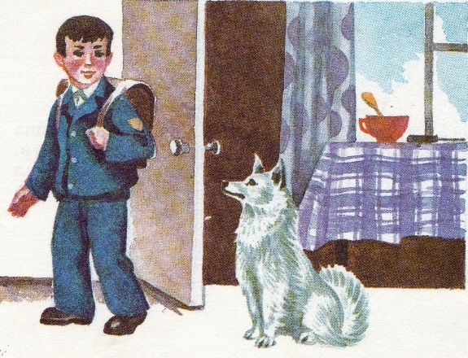 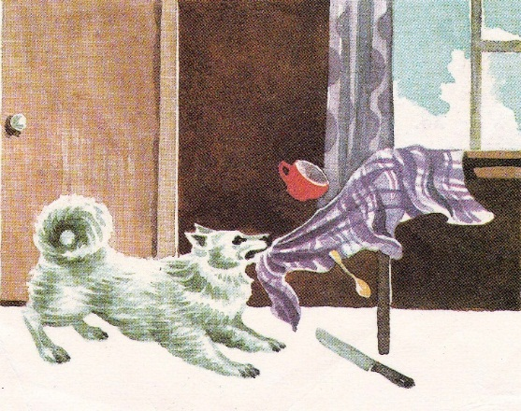

ЗАЯЦ (Е. ЧАРУШИН)

Шуба у зайца теплая-теплая, белая-белая. Шуба зайку от мороза спасает и от охотника скрывает. Снег белый, да и зайка белый.

Где такого заметишь! А пока разглядываешь да всматриваешься, зайка задаст стрекача, только его и видели.

Сидит зайка — ветки обдирает, горькую кору гложет. Теплого лета ждет. Ведь летом раздолье — всякой еды вдоволь. Ешь - не хочу! Хочешь — пожуй сладкий клевер-кашку, хочешь — любой цветочек с медом откуси.

Не лазай только, зайка, в наш огород, не грызи капусту, не порть нашу морковку.

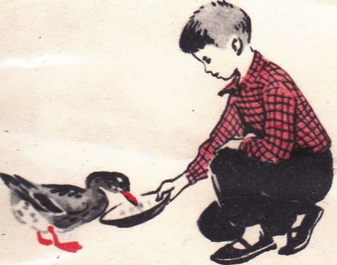СЕРАЯ ШЕЙКА.

Саша поймал утенка. Он дал утенку имя Серая Шейка.

Саша любил Серую шейку. Он хорошо кормил

Серую Шейка. Серая Шейка выросла. Она стала большая.

Наступила осень. Саша отпустил серую шейку.

Серая Шейка улетела.

КОШКА МУСЬКА.

У Саши была кошка Муська. Муська была серенькая. Шерстка у неё лоснилась. У Муськи серенькие ушки, есть и усы. У Муськи красивый пушистый хвост. Когда Муська сердится, она шевелит хвостом. Саша дает Муське кашу, мясо и молоко.

В ЛЕСУ.

Хорошо летом в лесу. Светит ласковое солнышко. Шумят высокие сосны. Миша собирает под соснами шишки и складывает их в мешок.

ШАЛАШ В ЛЕСУ.

Ярко светит солнышко. На траве блестит роса. Слышно, как кукует кукушка. Дети строили в лесу шалаш. Когда они достроили шалаш, стали бегать вокруг него босиком.

КАК МЫШИ СЪЕЛИ СЫР У МАШИ.

Маше дали сыр. Маша не доела сыр и оставила его на столе. Все ушли. На стол забрались мыши и стали есть сыр. Мыши съели весь сыр у Маши.

В ТЕАТР.

Папа сказал Саше и Маше, что завтра они пойдут в театр смотреть интересную сказку. «Надо пораньше встать, все во­время сделать, чтобы не опоздать в театр».

Маша встала рано, умылась, оделась, быстро покушала... Саша долго лежал в постели, плохо ел кашу, и у него совсем уже не оставалось времени. Спешит Саша, одевается. Наконец все вышли из дома.

Посмотрела Маша на Сашу и засмеялась. На шапке у Са­ши нет кисточки, он шапку надел наизнанку. И ботинки в разные стороны смотрят...

В САДУ У ДЕДУШКИ.

Миша был у дедушки. У дедушки большой сад.

- Завтра у меня много работы в саду, - сказал дедуш­ка. — Надо собрать груши и накопать картошки.

- Я все сделаю сам: груши соберу и накопаю полное лу­кошко картошки, — пообещал Миша.

Утром дедушка и Миша пошли в сад. Дедушка собирал груши, Миша сорвал несколько груш и съел их. Потом он рас­сматривал букашек на листьях, ловил шмеля.

— Где же твои груши, где же лукошко с картошкой? — спросил дедушка.

ПУСТЫЕ РУКИ.

Саня и Леша пошли в лес собирать сушняк. Саня ходит по лесу, под каждую березку заглядывает, в орешнике ищет сухие веточки. А Алеша ходит по лесу да песенки поет.

Вышли Саня и Алеша на опушку леса. У Сани большая охапка сушняка, а у Алеши пустые руки.

СКАЗКА МЫШКА

По чистому снегу бежит мышка, за мышкой дорожка, где в снегу лапки ступали.

Мышка ничего не думает, потому что в голове у неё мозгу — меньше горошины.

Увидела мышка на снегу сосновую шишку, ухватила зубом, скребёт и всё чёрным глазом поглядывает — нет ли лиса.

А злой лис по мышиным следам ползает, красным хвостом снег метёт.

Рот разинул — вот-вот на мышь кинется... Вдруг мышка царапнула нос о шишку, да с перепугу — нырь в снег, только хвостом вильнула. И нет её.

Лис даже зубами скрипнул — вот досада. И побрёл, побрёл лис по белому снегу. Злющий, голодный — лучше не попадайся.

А мышка так ничего и не подумала об этом случае, потому что в голове мышиной мозгу меньше горошины. Так-то.

(по А. Толстому )

Литература.

1. Волосовец Т.В. Преодоление общего недоразвития речи дошкольников. Учебно-методическое пособие. –– М.: Институт общегуманитарных исследований, В. Секачев, 2002. — 256 с.
2. [Лопухина И.С. Логопедия. 550 занимательных упражнений для развития речи](http://nashaucheba.ru/v61244/%D0%BB%D0%BE%D0%BF%D1%83%D1%85%D0%B8%D0%BD%D0%B0_%D0%B8.%D1%81._%D0%BB%D0%BE%D0%B3%D0%BE%D0%BF%D0%B5%D0%B4%D0%B8%D1%8F._550_%D0%B7%D0%B0%D0%BD%D0%B8%D0%BC%D0%B0%D1%82%D0%B5%D0%BB%D1%8C%D0%BD%D1%8B%D1%85_%D1%83%D0%BF%D1%80%D0%B0%D0%B6%D0%BD%D0%B5%D0%BD%D0%B8%D0%B9_%D0%B4%D0%BB%D1%8F_%D1%80%D0%B0%D0%B7%D0%B2%D0%B8%D1%82%D0%B8%D1%8F_%D1%80%D0%B5%D1%87%D0%B8). [Пособие для логопедов и родителей](http://pedlib.ru/Books/6/0020/6_0020-1.shtml). —— М.: Аквариум, 1995. — 384 с. Ил.
3. [Руденко В.И. Логопедия. Практическое пособие для логопедов, студентов и родителей](http://pedlib.ru/Books/6/0020/6_0020-1.shtml). —— Ростов н/Д: изд-во «Феникс», 2004. — 288 с.
4. Косинова Е.М. Азбука правильного произношения. Издательство: Эксмо, 2005.
5. Нищева Н. В. Будем говорить правильно. Дидактический материал для коррекции нарушений звукопроизношения. —— СПб.: ДЕТСТВО-ПРЕСС, 2002. — 112 с. + цв. вкл. 40 с
6. Материалы сайта <http://www.logolife.ru/logopedy/avtomatizaciya-zvukov/avtomatizaciya-zvukov-s-sh.html>
7. Материалы сайта <http://logopedochka.blogspot.ru/2011/05/blog-post_20.html>
8. Материалы сайта <http://mamamozhetvse.ru/stixi-pro-igrushki-dlya-detej.html>
9. Материалы сайта http://megaobuchalka.ru